|  |
| --- |
| 中和國小請購單作業流程說明 |

**一、**https://accounting.moe.gov.tw/

帳號：1719323+分機

密碼：忘記密碼(右下角)，至留存會計室的Email重設(大小寫英文、特殊符號、數字至少各1起8碼以上)

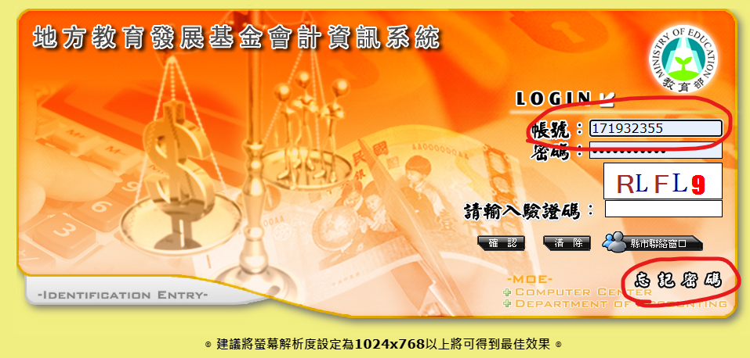

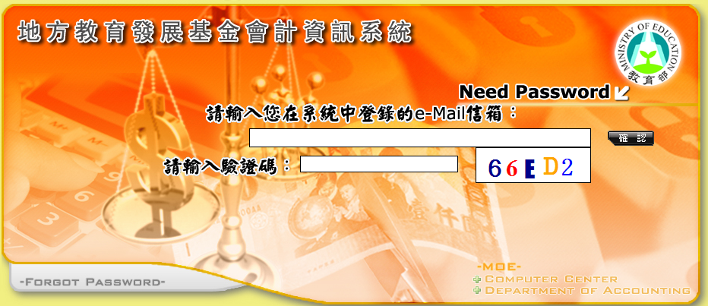

**二、**點選左方欄簽證管理→請購單→**十**新增請購單

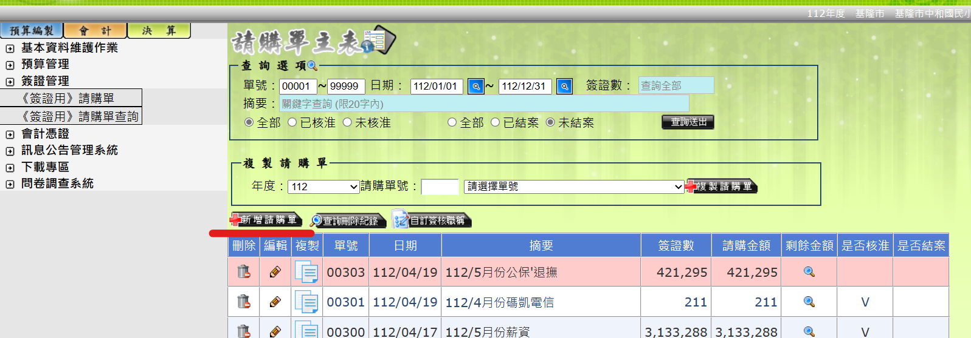

**三、**進入請購單主表登打

※補助款：上面摘要填計畫名稱(方便自己查詢複製為主)

※預算內：上面摘要可簡要打用途說明，例如：影印紙。

→科目請下拉式選單：

|  |
| --- |
| ＊補助款（科目2123應付代收款→子目代碼B112A8） |
| ＊預算內(科目532國民小學教育→53220000各校經常門分支計畫→321辦公事務用品)- |

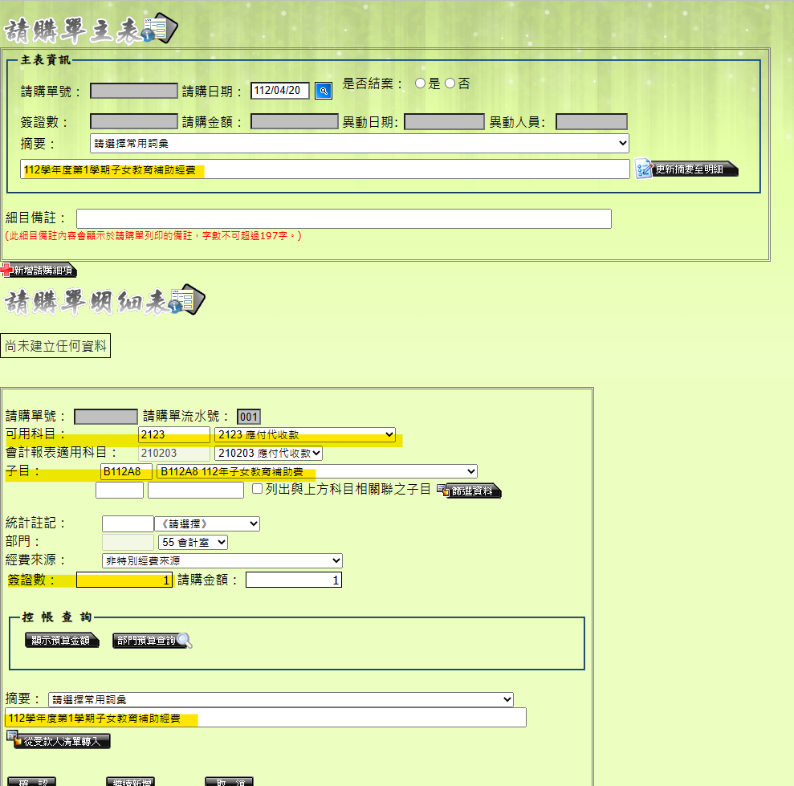

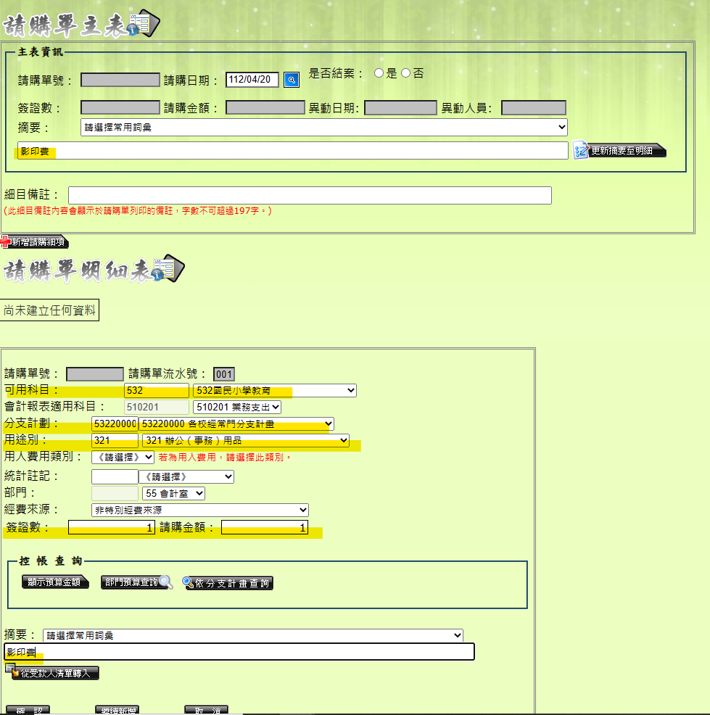

控帳查詢-顯示預算金額，可以檢視該計畫或該科目的賸餘勿拉錯金額

認後自動轉回請購單主表再進行細目編輯(完成後才能列印請購單)

**四、**編輯細目

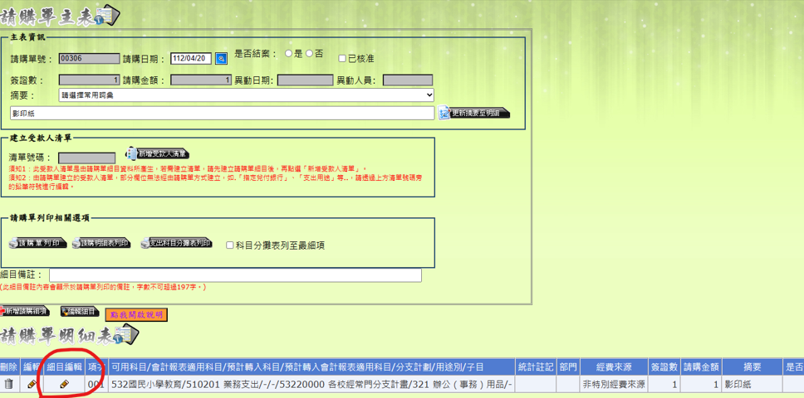

**五、**新增請購細項

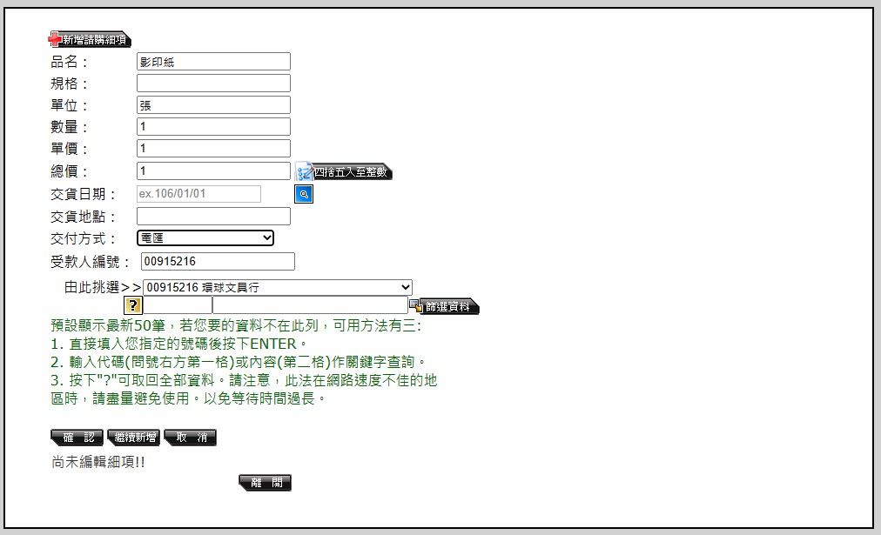

若有二筆以上細項，可按繼續新增，確認後畫面如下圖→離開。

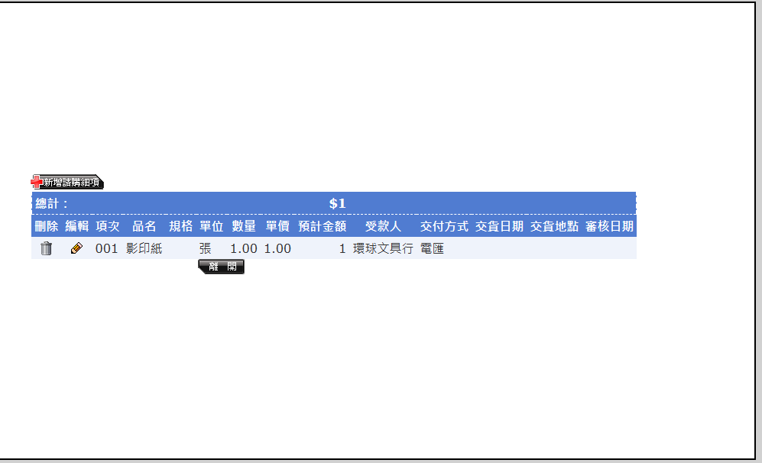

**六、**離開會回到請購單主表，這時就可以列印請購單(資料接自動帶入) 。

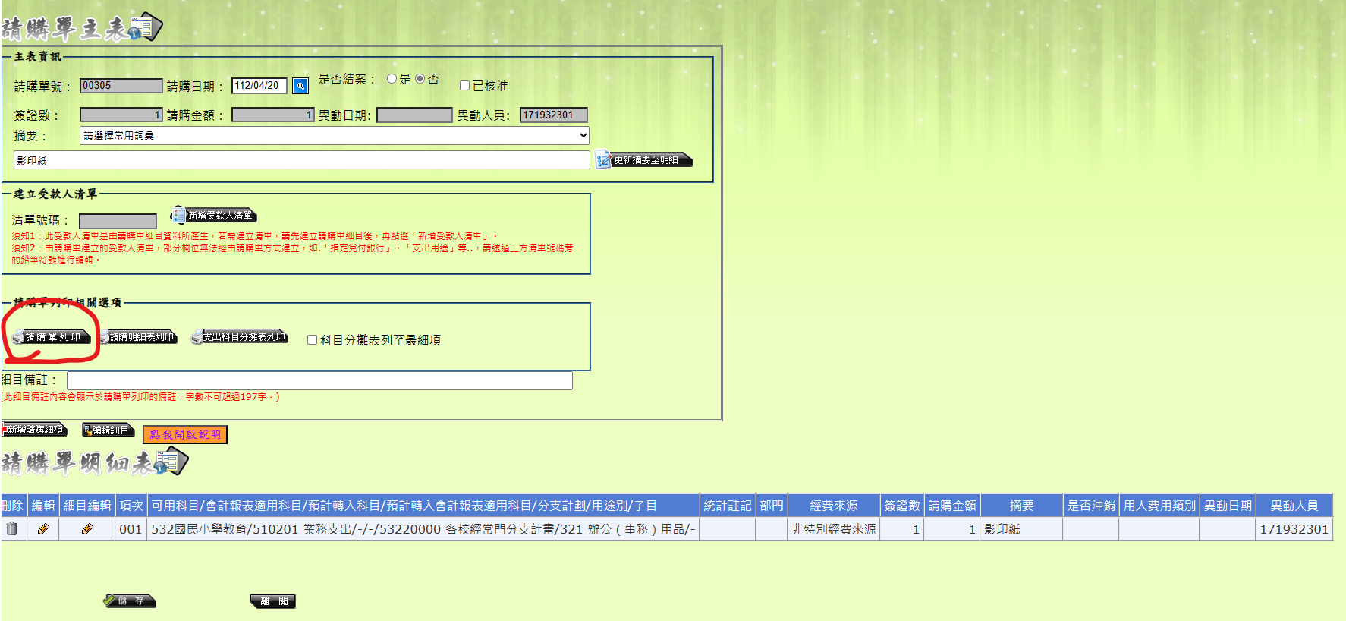

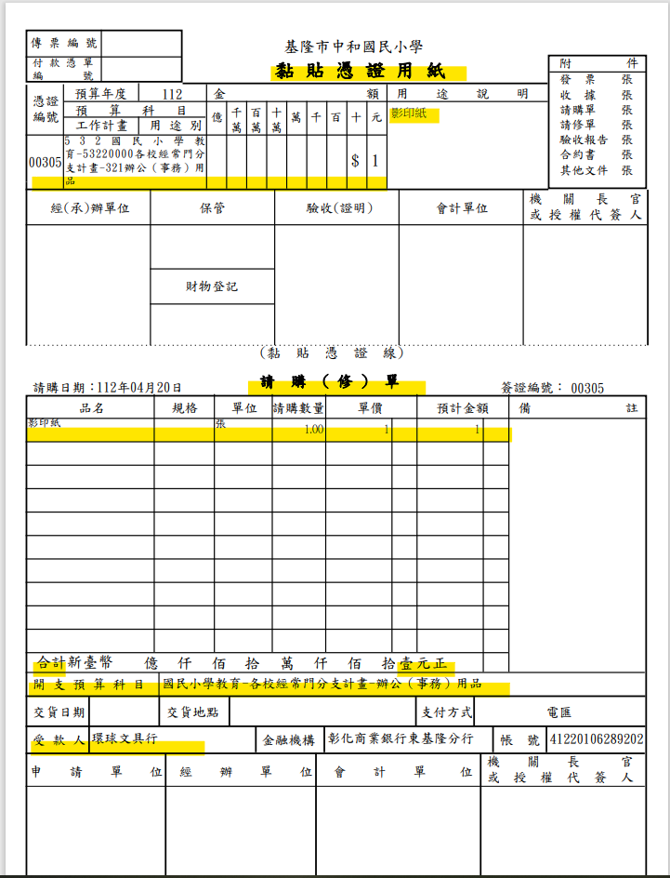

**七、**【**複製法**】

第一種：查詢後，按下複製圖示。

第二種：從下拉至選單找尋。

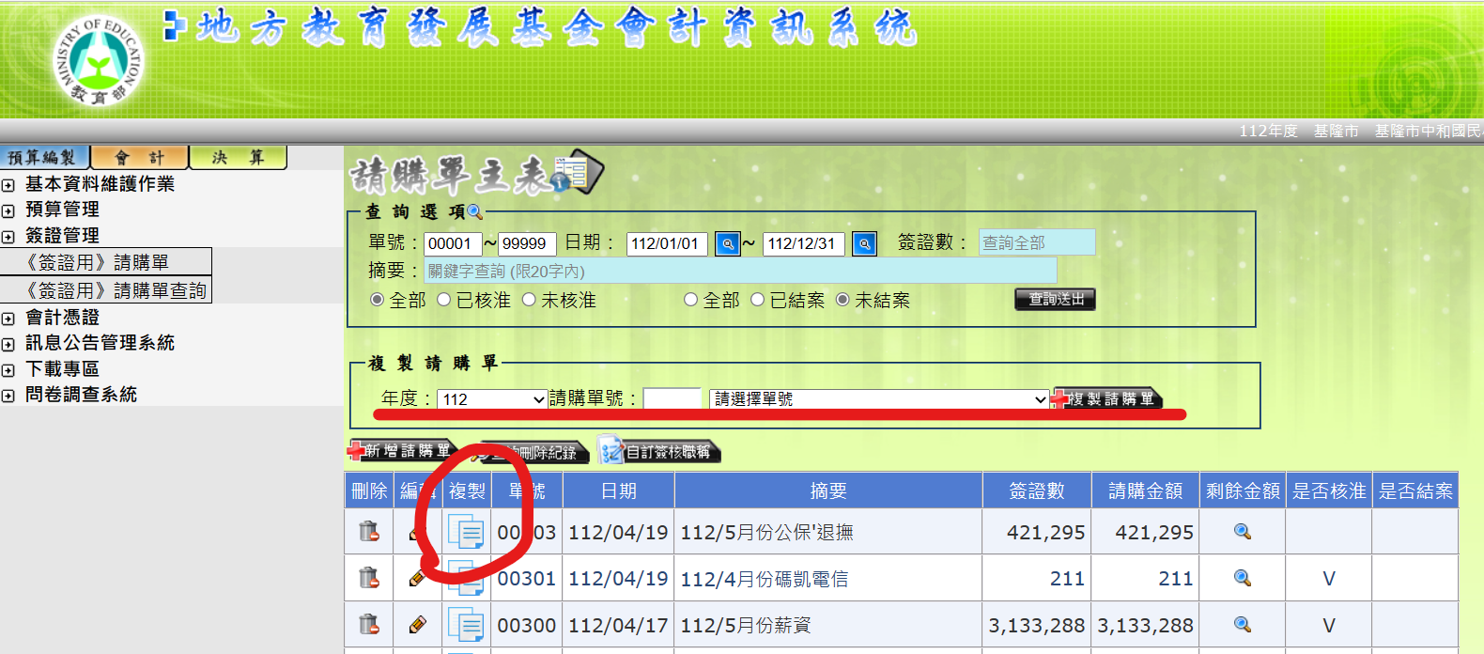

**八、**查詢已建立之請購單

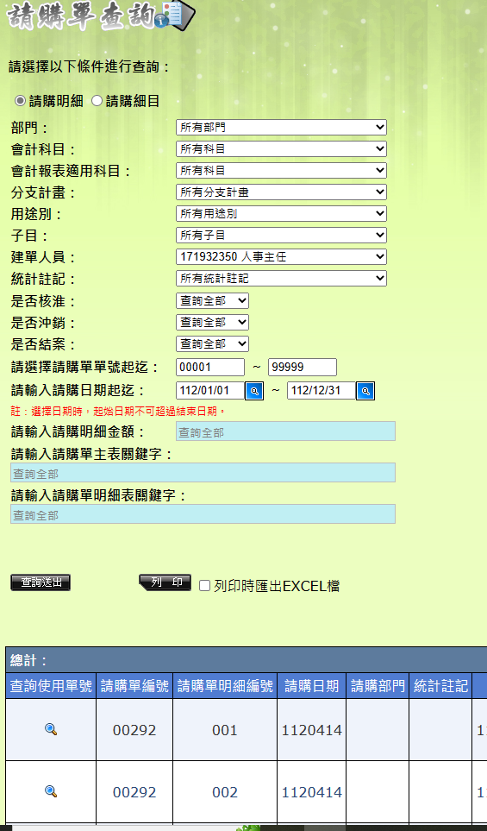

**九、**會辦

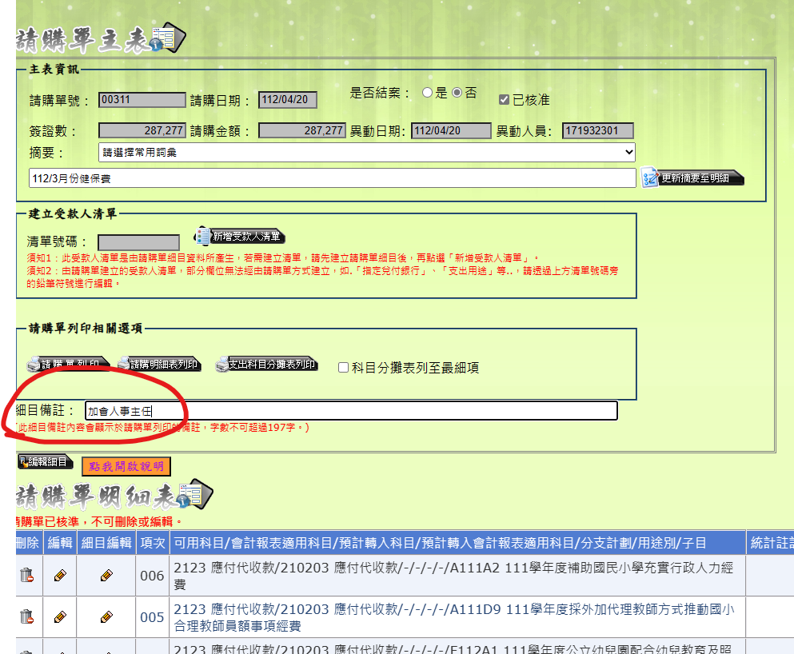

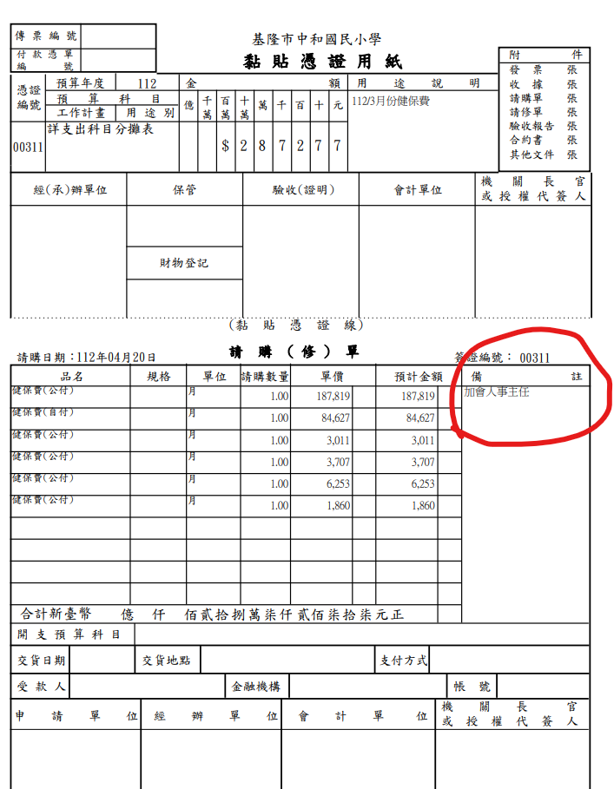

**十、**控帳查詢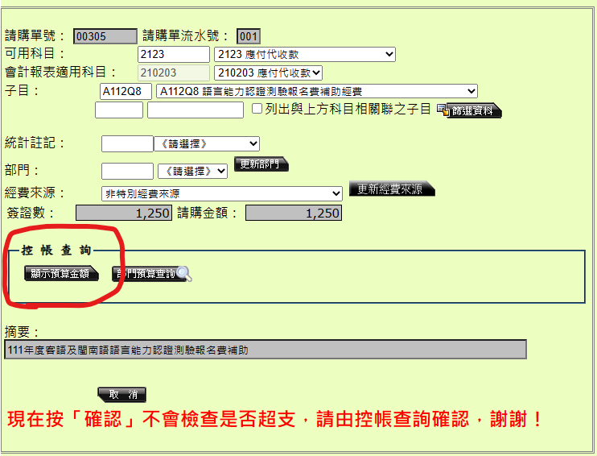

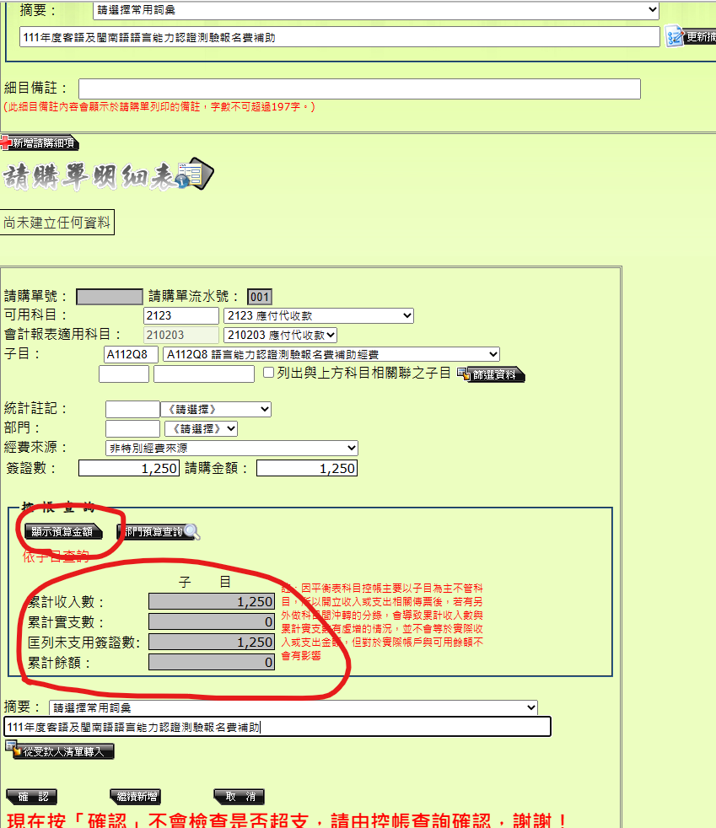

**十一、**支出科目分攤表列印

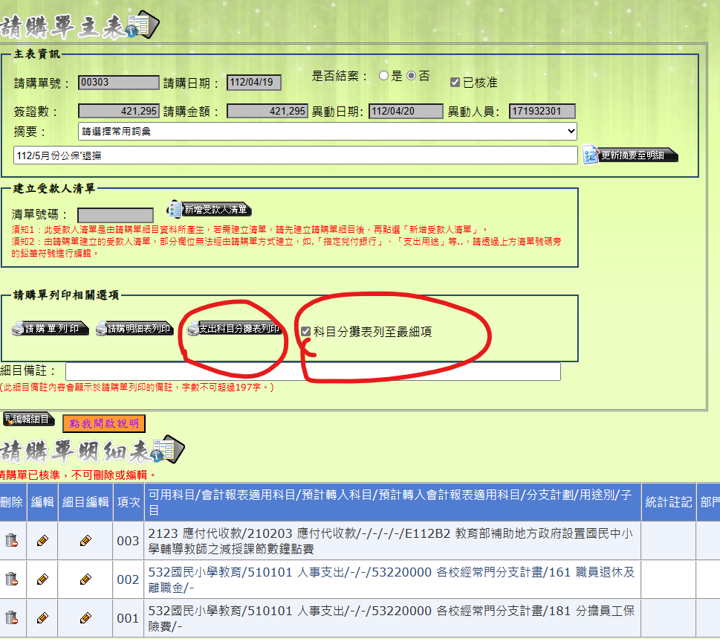

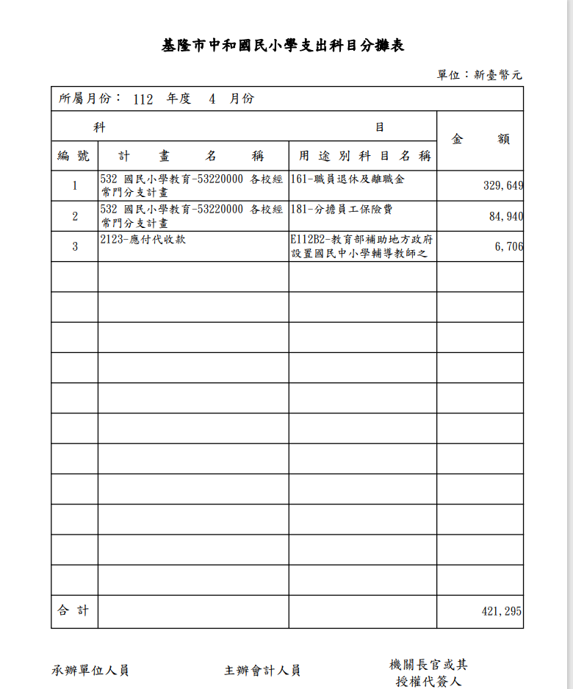

**十二、**受款人清單列印

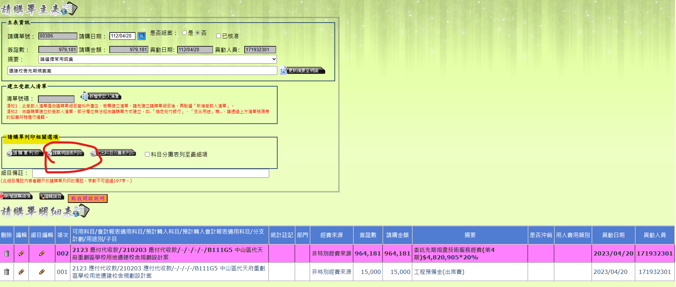

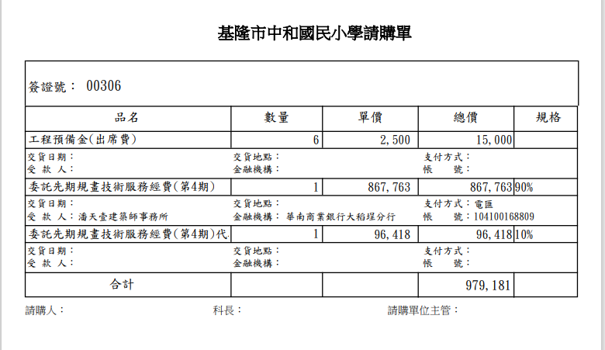

**※以上流程說明將公告於校群供參！即日起試辦，112學年度全面施行，感謝各處室配合，若有疑問請洽會計室！**